Technisch ontwerp

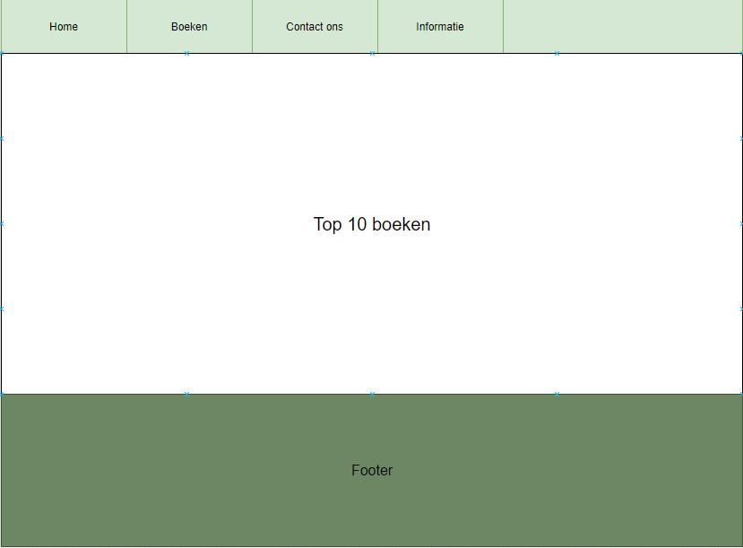Schermlayouts

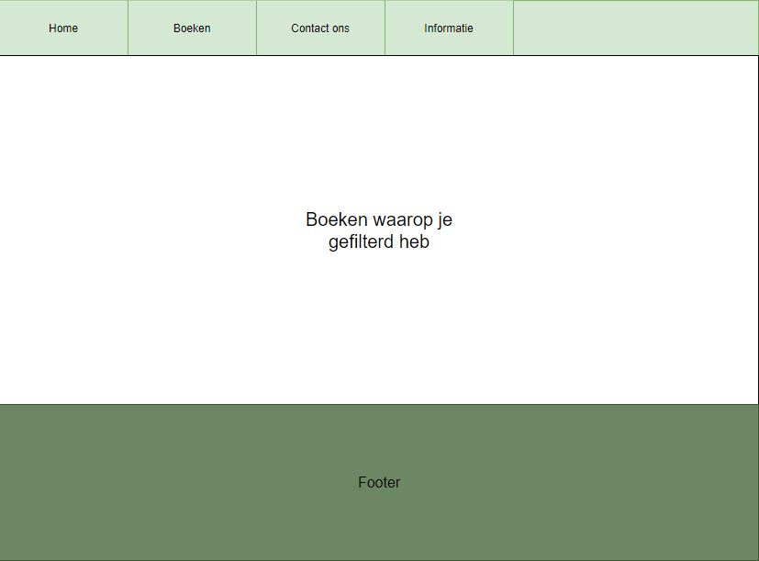 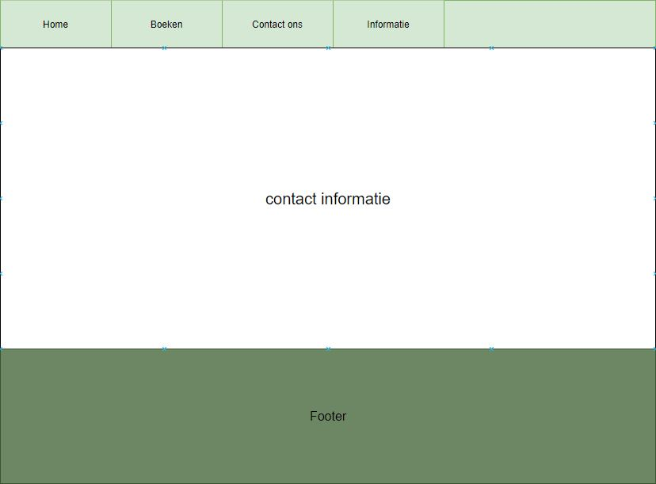

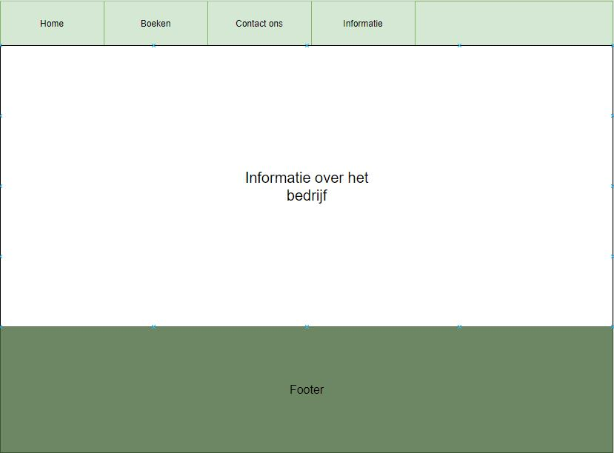

Datamodel

Het datamodel beschrijft de database. Je maakt een plaatje van de tabellen die je in je programma gaat gebruiken. Als de tabellen een relatie met elkaar hebben dan teken je een lijn tussen die tabellen.

Datadictionary

In de data datadictionary beschrijf je per tabel welke kolommen in die tabel komen. Per kolom beschrijf je het datatype, de lengte en of het een verplichte kolom is.

Gebruik onderstaand voorbeeld (per tabel).

|  |  |  |  |  |  |  |  |
| --- | --- | --- | --- | --- | --- | --- | --- |
| **Naam tabel book** | | | | | | | |
| *Attribuut* | *Type* | *Lengte* | *Verplicht* | *Standaard waarde* | *Key* | *Index* | *Relatie naar* | |
| titel | varchar | 50 | YES |  | ID01 | 1AC24 |  | |
| samenvatting | varchar | 200 | YES |  | ID02 | 2DH57 |  | |
| reviews | varchar | 200 | YES |  | ID03 | 3HD35 |  | |
| schrijver | varchar | 50 | YES |  | ID04 | 4GL75 |  | |
| book ID | text | 50 | YES |  | ID05 | 5JK85 |  | |
| Img | Varchar | 50 | YES |  | ID07 | 7YD26 |  | |
| genre | varchar | 50 | YES |  | ID06 | 6KS74 |  | |